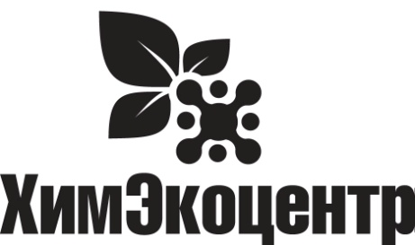
Общество с ограниченной ответственностью «ХИМЭКОЦЕНТР»
664005, г. Иркутск, ул. Маяковского, 2, оф. 6
Тел. 8(3952)951966, e-mail:info@himcentre.ru
web: www.himcentre.ru
ИНН 3812153694 КПП 381201001 ОГРН 1143850008060

DutyScotch

Средство для удаления клейковины. Готовое к применению.

Описание:
Жидкое нейтральное средство на основе растворителей. Эффективно удаляет загрязнения (скотч, клей, маркеры, чернила, нефтепродукты, масло, жиры и жирные отпечатки пальцев, смолы, ксероксный порошок, сажу, копоть и др.). Не повреждает лакированные и окрашенные поверхности. Растворяет клеевую основу этикеток, наклеек, стикеров и пр.Обладает дополнительным отбеливающим эффектом для пластиковых поверхностей.

Назначение:
Применяется для очистки твердых поверхностей - стеклянных, керамических, фарфоровых, алюминиевых, стальных, деревянных и т.д. Подходит для кратковременной очистки ПВХ-плитки, ламината, лакированных и окрашенных поверхностей.
ВНИМАНИЕ! Не применять для латекса, пропитанных и прорезиненных поверхностей, для полиэтилена.

Область применения:
Средство применяется для чистки объектов в помещениях организаций общественного питания (кафе, баров, ресторанов, столовых), торговых и деловых центров, спортивно-оздоровительных и культурно-досуговых сооружений, медицинских, образовательных и иных учреждений, предприятий промышленности, гостиниц и вокзалов, на всех видах транспорта. Рекомендуется для чистки офисной и бытовой техники, резиновых уплотнителей пластиковых окон.

Способ применения:
Предварительно протестировать материал на устойчивость!
- Для удаления следов скотча, сажи, копоти, клея: распылить на поверхность или нанести на губку. Промокнуть пятно и слегка потереть для проникания средства внутрь. Вытереть поверхность салфеткой насухо.
- Для удаления стикеров и наклеек: распылить на поверхность или смочить чистую салфетку. Через 5-10 мин вытереть поверхность салфеткой насухо.
- Для удаления въевшихся загрязнений: смочить пятно, через 5-10 мин крестообразными движениями очистить поверхность салфеткой. При необходимости обработку повторить.

Основные характеристики:
Состав: D-лимонен, органические растворители, НПАВ
Значение рН (концентрат): 7,0
Объем: 2 л (канистра)

Меры предосторожности:
Использовать резиновые перчатки и спецодежду.
При попадании на кожу или в глаза обильно промыть их водой, обратиться к врачу.
ОГНЕОПАСНО! Соблюдать стандартные меры пожарной безопасности!

Хранение:
Хранить в плотно закрытой упаковке в сухом темном помещении отдельно от пищевых продуктов. При температуре от +1 до +20^{о}С. Беречь от детей.
Срок годности: 36 месяцев (соблюдать условия транспортировки и хранения).

